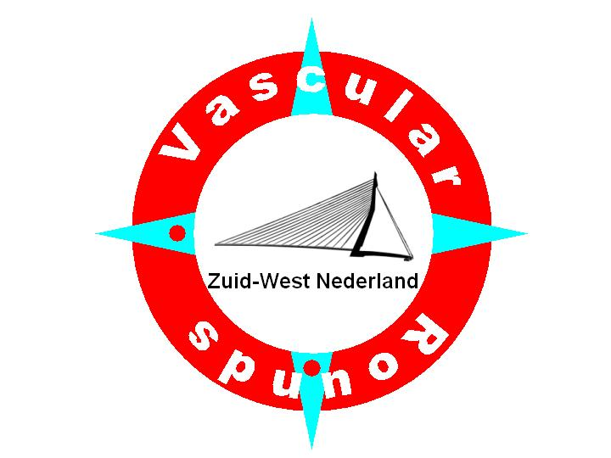
Rotterdam, …….

Geachte collega,

Wij willen u en uw vasculair geïnteresseerde collega’s (chirurgen, radiologen, opleidings-assistenten en andere geïnteresseerden) graag weer uitnodigen voor de regionale
Vascular Rounds Zuidwest Nederland, op maandag 13 maart a.s. in het Novotel, Brainpark Rotterdam, K.P. van der Mandelelaan 150.

Programma
18.00 - 18.30 Ontvangst met maaltijd
18.30 - 18.45 Casus 1 Bart de Vos , vaatchirurg Wilhelmina ziekenhuis Assen
18.45 - 19.15 voordracht 1 Cees Wittens, vaatchirurg UMC Maastricht
19.15 - 19.30 Casus 2 Anne-Marie van Well, vaatchirurg Ikazia ziekenhuis Rotterdam
19.30 - 20.00 voordracht 2 Imro Dawson, IJsselland ziekenhuis Capelle ad IJssel
20.15 - 20.30 Casus 3 Victor Brehm, Franciscus Gasthuis, Rotterdam
20.30 Borrel aan de bar

De commissie ‘Bij- en Nascholing van de Vereniging voor Heelkunde’ heeft aan deelname
aan deze refereerbijeenkomst 2 accreditatiepunten (categorie II) verleend. Hiervoor vragen wij u uw BIG-registratienummer te noteren op het registratieformulier dat in de zaal ligt.

U wordt nadrukkelijk verzocht om casuïstiek mee te brengen en uw assistenten zelf op de hoogte te stellen.

In verband met de benodigde catering, verzoeken wij u zich aan te melden voor deelname bij

Met vriendelijke groet,
George Akkersdijk
Imro Dawson
Gwan Ho
Ted den Hoed
Wolter Hoffmann
Hence Verhagen
Jerome van Brussel (j.vanbrussel@sfg.nl)

Deze bijeenkomsten worden weer welwillend ondersteund door de firma’s
VASCUTEK Nederland en W.L. Gore & Associates B.V.

